Лабораторная работа №1

Установка дистрибутива Rocky

Ильинский Арсений Александрович

Содержание

Цель работы 1

Задание 1

Теоретическое введение 1

Выполнение лабораторной работы 1

Домашнее задание 19

Выводы 20

Список литературы 20

# Цель работы

Приобретение практических навыков установки операционной системы Rocky на виртуальную машину, а также настройка минимально необходимого окружения для дальнейшей работы.

# Задание

Установить и настроить дистрибутив Rocky на виртуальную машину, а также установить дополнения необходимые для дальнейшей работы.

# Теоретическое введение

Для выполнения данной лабораторной нет специальной теории.

# Выполнение лабораторной работы

**Первым шагом** необходимо скачать DVD-образ операционной системы (дистрибутив Rocky) под архитектуру нашего компьютера:

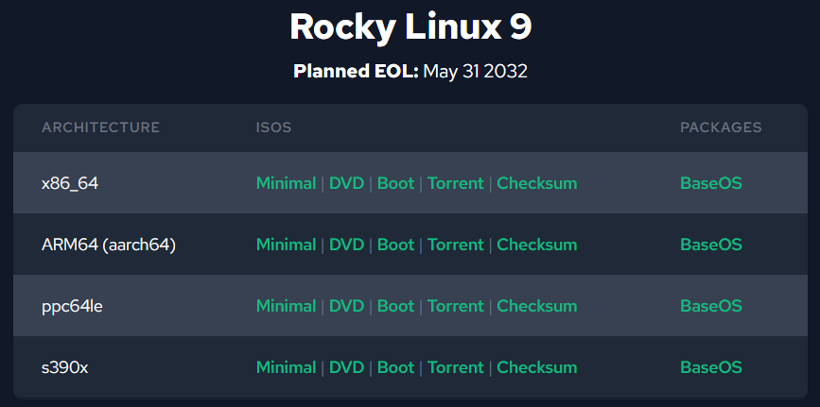

Скачивание DVD-образа операционной системы (дистрибутив Rocky)

**Вторым шагом** необходимо определить каталог, в который будут храниться машины:

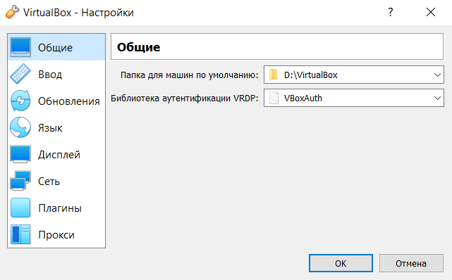

Создание папки, в которой хранятся машины

**Третьим шагом** необходимо создать виртуальную машины в VirtualBox. Для этого выбираем ***Машина -> Создать***:

1. Сначала указываем имя и тип ОС:

* 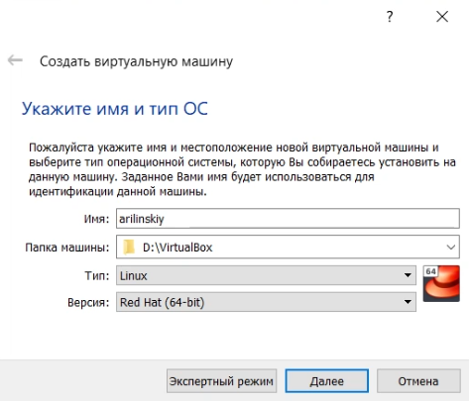
* Создание виртуальной машины

1. Затем указываем объем оперативной памяти, выделенный виртуальной машине:

* 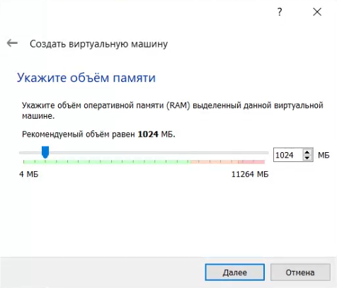
* Объем оперативной памяти

1. Далее создаем новый динамический виртуальный жесткий диск типа VDI и задаем его размер:

* 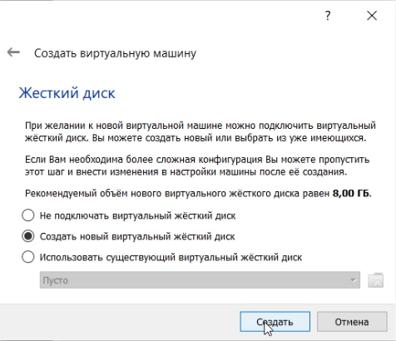
* Создание виртуального жесткого диска
* 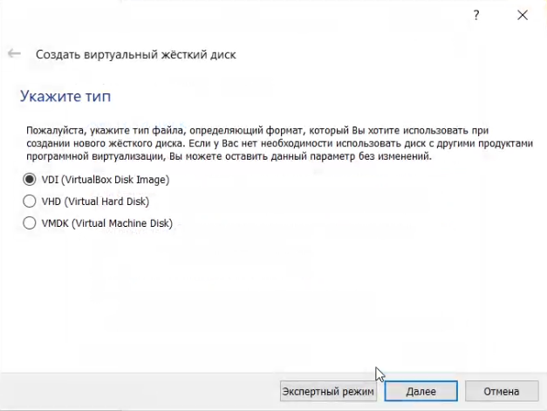
* Тип виртуального жесткого диска
* 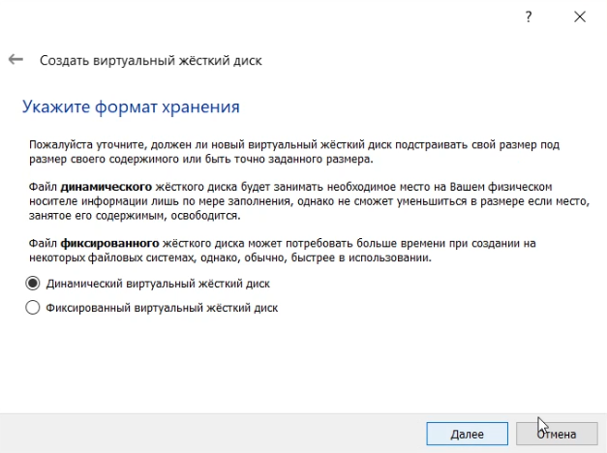
* Формат хранения
* 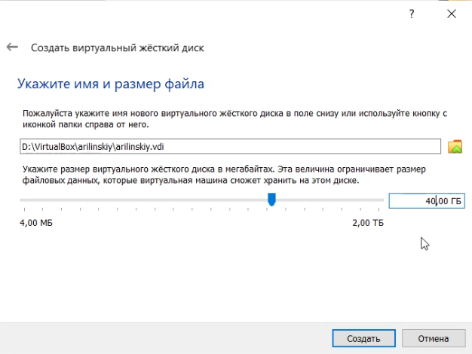
* Размер виртуального жесткого диска

**Четвертым шагом** в VirtualBox заходим в ***Настройки -> Носители*** и добавляем новый привод оптических дисков, где выбираем заранее скачанный образ выбранной операционной системы.

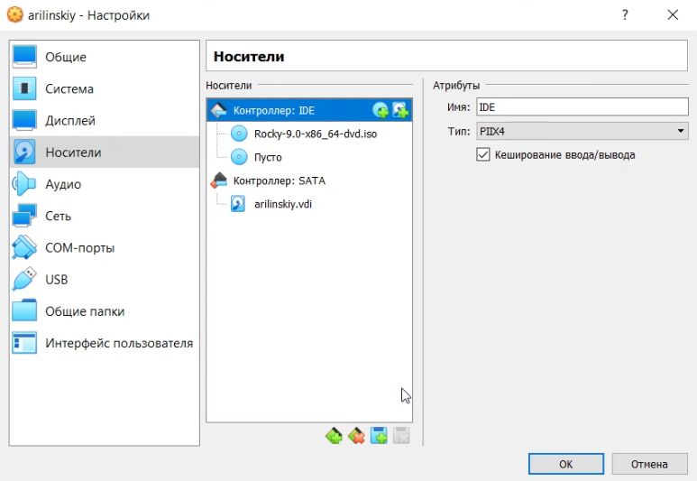

Выбор образа операционной системы

**Пятым шагом** запускаем виртуальную машину и начинаем установку ОС.

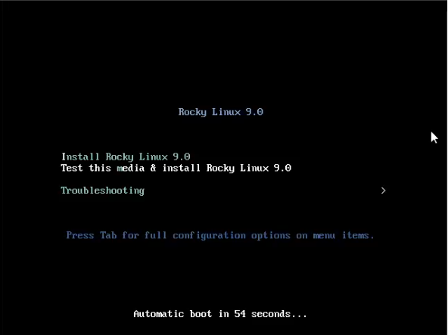

Старт установки ОС

По ходу начальной настройки ОС перед ее установкой нужно выполнить несколько шагов.

1. Выбрать язык:

* 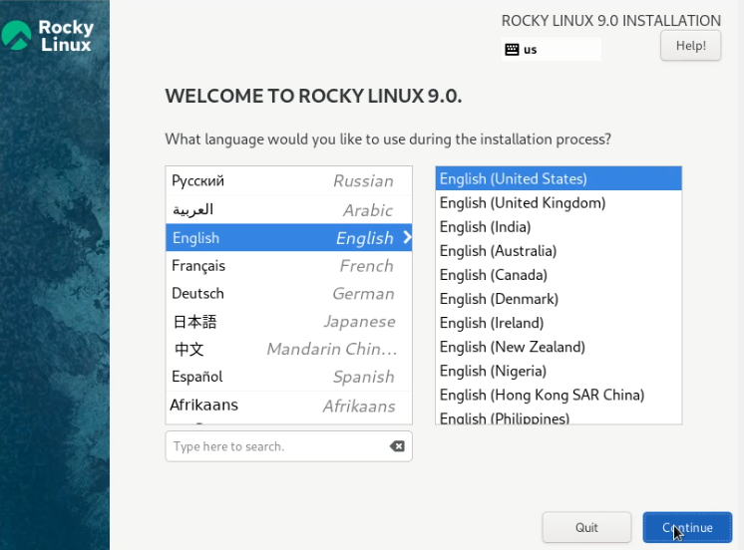
* Выбор языка

1. Настроить часовой пояс:

* 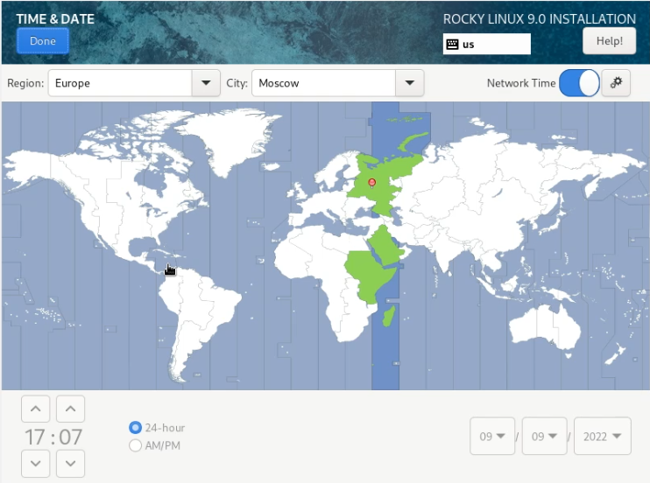
* Выбор часового пояса

1. Скорректировать раскладку клавиатуры:

* 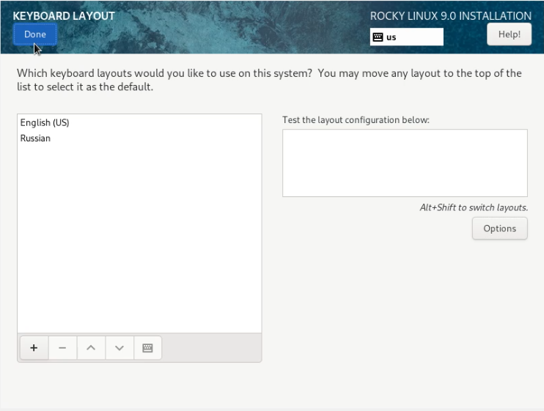
* Раскладка клавиатуры

1. Выбрать пакет предустановленных программ:

* 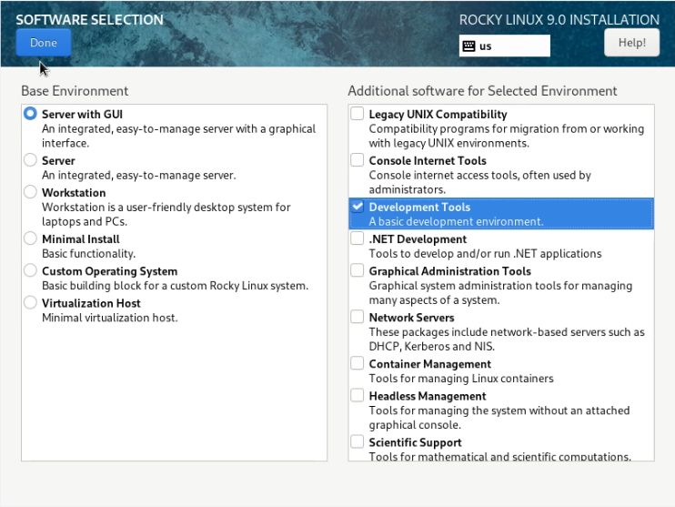
* Выбор пакета программ

1. Отключить KDUMP:

* 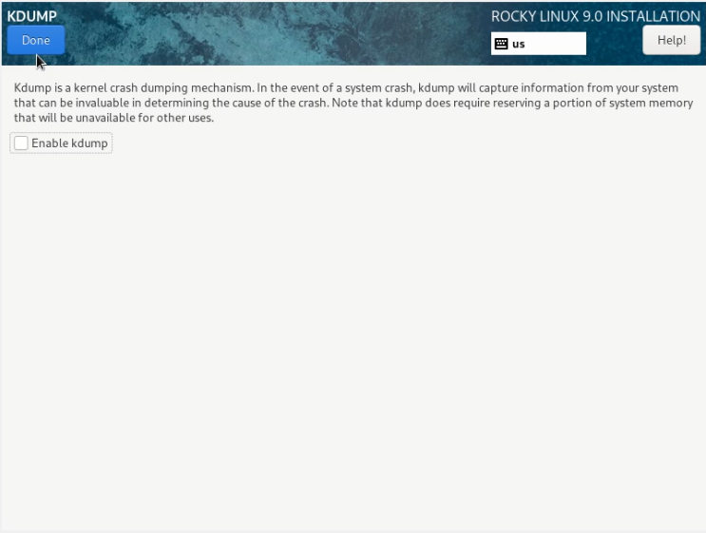
* Отключение KDUMP

1. Место установки ОС оставить без изменения:

* 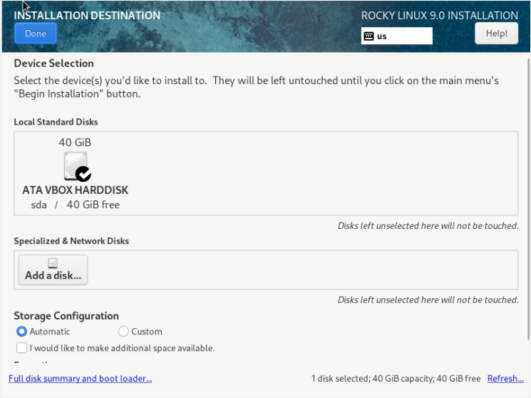
* Место установки ОС

1. Включить сетевое соединение, с именем узла arilinskiy.localadmin:

* 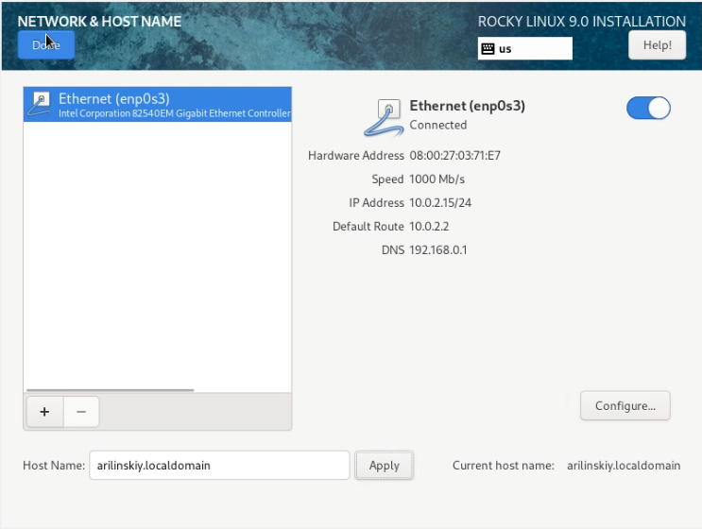
* Включение сетевого соединения

1. Установить пароль для root:

* 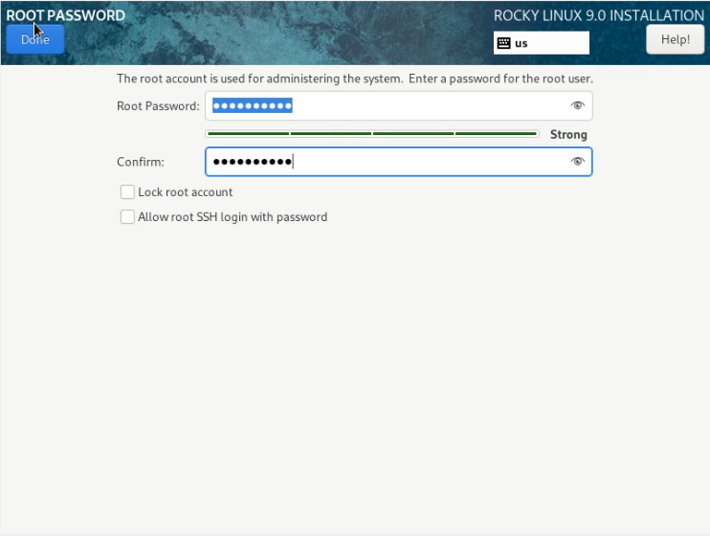
* Задание пароля для root

1. Создать пользователя с правами администратора:

* 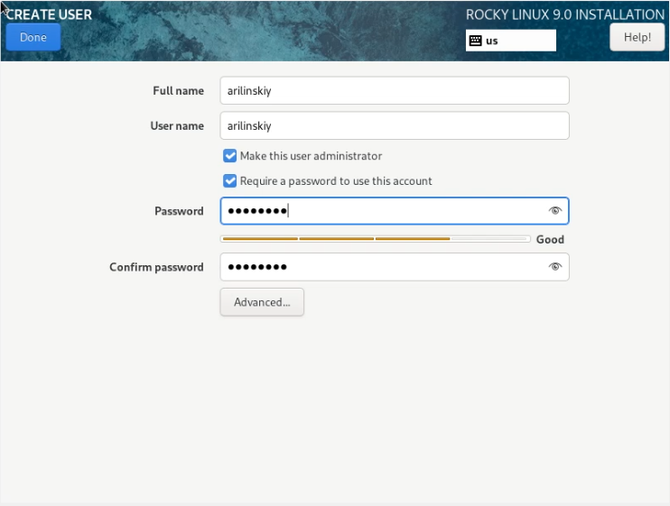
* Создание пользователя

1. Правильно перезагрузить систему:

* 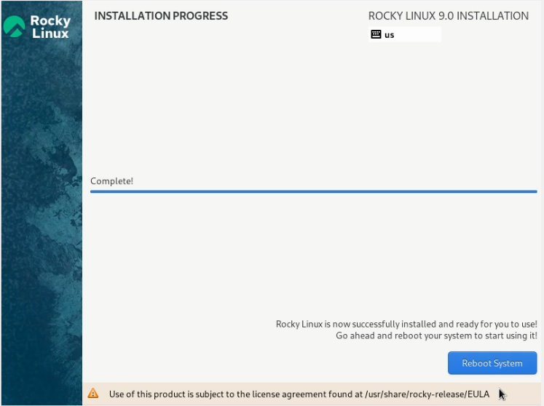
* Перезагрузка системы (1/2)
* 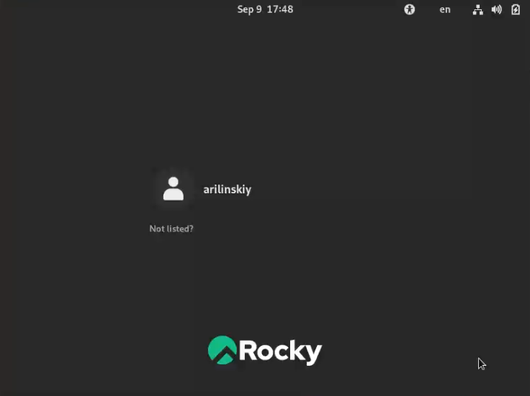
* Перезагрузка системы (2/2)

После выполнения данных шагов мы попадаем на рабочий стол нашей виртуальной машины. Для более удобной работы с машиной нужно подключить образ диска дополнительной гостевой ОС. Чтобы это сделать, необходимо в меню ***Устройства*** окна VirtualBox выбрать опцию подключения диска дополнительной гостевой ОС. После чего появится всплывающее окно, в котором можно запустить данный процесс:

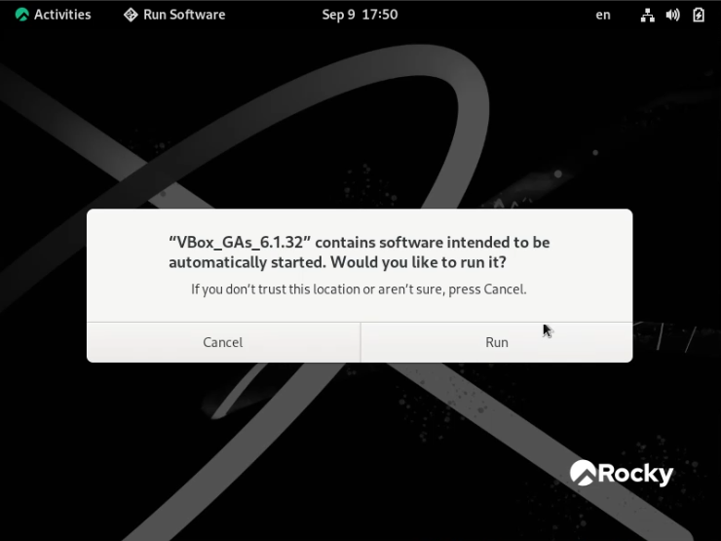

Запуск подключения диска дополнительной гостевой ОС (1/2)

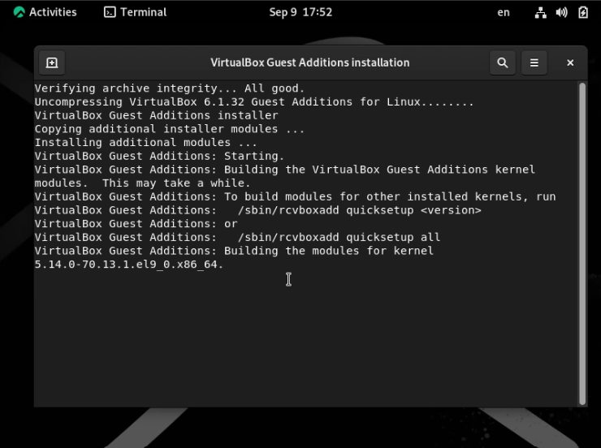

Запуск подключения диска дополнительной гостевой ОС (2/2)

На этом установка дистрибутива Rocky на виртуальную машину завершается.

## Домашнее задание

С помощью утилит *dmesg* и *grep* требуется найти некоторую информацию о системе:

1. Версия ядра Linux: 5.14.0-0.70.13.1
2. Частота процессора: 2195.874 MHz
3. Модель процессора: AMD Ryzen 7 2700U with Radeon Vega Mobile Gfx
4. Объем доступной памяти: 240380k
5. Тип обнаруженного гипервизора: KVM
6. Тип файловой системы корневого раздела: XFS

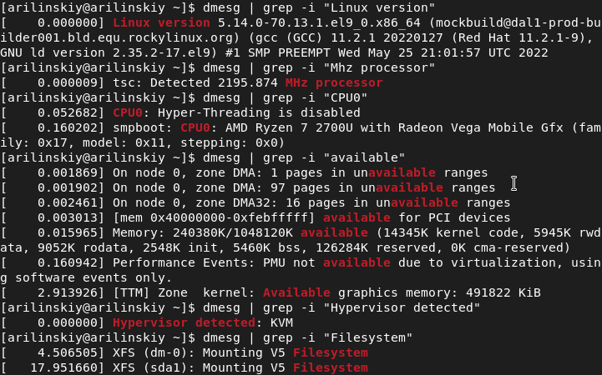

Информация о системе

# Выводы

Благодаря данной лабораторной работе я приобрел практические навыки установки операционной системы Rocky на виртуальную машину, а также получил знания по настройке минимально необходимого окружения для дальнейшей работы.

# Список литературы

* [Кулябов Д.С., Королькова А.В., Геворкян М.Н *Лабораторная работа №1*](https://esystem.rudn.ru/mod/folder/view.php?id=892013)